**ต้าเหลียน ภูเขาฉางไป๋ซาน 6 วัน 5 คืน บิน QW**

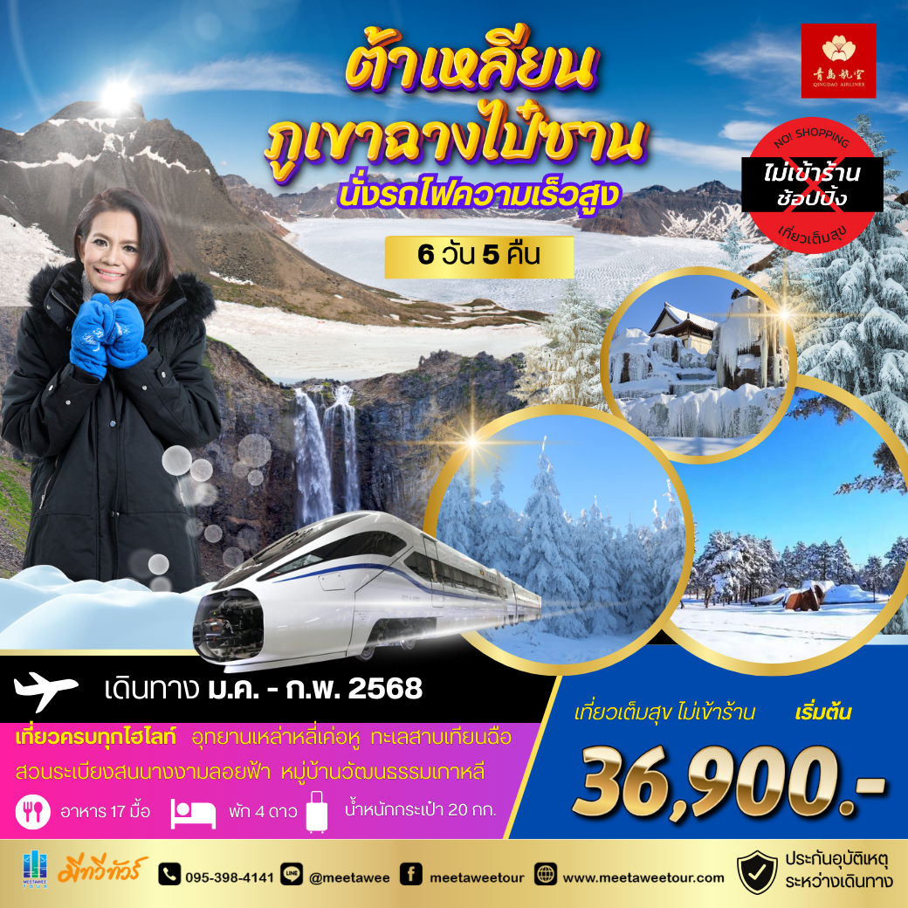

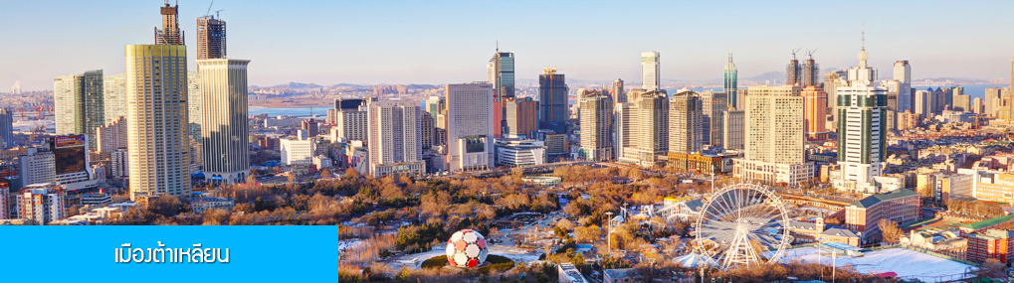

|  |
| --- |
| **วันแรก ท่าอากาศยานดอนเมือง – เมืองต้าเหลียน** |

**11.30 น.** คณะเดินทางพร้อมกันที่ **ท่าอากาศยานดอนเมือง** อาคารผู้โดยสารระหว่างประเทศขาออกอาคาร 1 ชั้น 3 ประตู 1 เคาน์เตอร์ **สายการบิน QINGDAO AIRLINES (QW)** โดยมีเจ้าหน้าที่บริษัทฯ คอยให้การต้อนรับและอำนวยความสะดวกในการเช็คอิน

**14.35 น.** เดินทางสู่สนามบินเมืองต้าเหลียนโดยเที่ยวบินของสายการบิน **QINGDAO AIRLINES** เที่ยวบินที่ **QW6192**

**(บริการอาหารว่างและเครื่องดื่มระหว่างเที่ยวบิน)**

**18.50 น.** เที่ยวบินแวะจอด ณ สนามบินซานเสีย เมืองหยีชาง นำท่านผ่านด่านตรวจคนเข้าเมืองขาเข้า

จากนั้นให้ท่านสู่อาคารผู้โดยสารในประเทศเพื่อต่อเครื่อง**(สัมภาระที่โหลดใต้ท้องเครื่องจะถูกส่งตรงไปยังสนามบินปลายทางเมืองต้าเหลียน)**

**20.50 น.** เดินทางสู่เมืองต้าเหลียนโดยเที่ยวบินของสายการบิน **QINGDAO AIRLINES** เที่ยวบินที่ **QW6192**

**(บริการอาหารว่างและเครื่องดื่มระหว่างเที่ยวบิน)**

**23.25 น.** เดินทางถึงสนามบินเมืองต้าเหลียน หลังตรวจรับสัมภาระและผ่านด่านศุลกากรเรียบร้อยแล้ว นำท่านเดินทางโดยรถบัสเข้าสู่โรงแรมที่พัก

พักที่  **DALIAN FURONG HOTEL** โรงแรมระดับ 4 ดาวท้องถิ่น ในเมืองเมืองต้าเหลียน

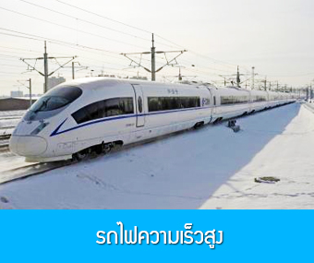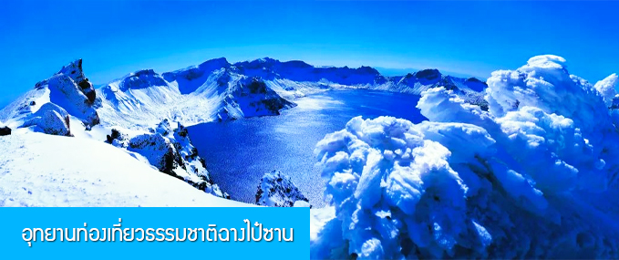

|  |
| --- |
| **วันที่สอง เมืองต้าเหลียน–รถไฟความเร็วสูงสู่เมืองฉางไป๋ซาน-สวนระเบียงสนงามลอยฟ้า** |

**เช้า** **รับประทานอาหารเช้า ณ ห้องอาหารของโรงแรม**

หลังอาหารนท่านเดินทางสู่สถานีรถไฟความเร็วสูงเมืองต้าเหลียน

**07.09 น. นำท่านขึ้นรถไฟความเร็วสูงขบวนที่ G8039 (07.09/12.58) เพื่อเดินทางไปยังเมืองฉางไป๋ซาน**

**\*\*รวมค่าเจ้าหน้าที่ขนสัมภาระขึ้นรถไฟความเร็วสุงท่านละ 1 ใบ\*\***

**12.58 น. นำท่านเดินทางถึงสถานีรถไฟเมืองฉางไป๋ซาน นำท่านเดินทางโดยรถบัสปรับอากาศสู่ตัวเมือง**

**อุทยานท่องเที่ยวธรรมชาติฉางไป๋ซาน** **长白山景区** แหล่งท่องเที่ยวธรรมชาติและเป็นภูเขาศักดิ์สิทธิ์สำหรับชาวจีนและชาวเกาหลี ภูเขานี้ตั้งอยู่บนเทือกเขาฉางไป๋ซานที่ทอดยาวจากด้านทิศตะวันตกฌฉียงใต้ ไปยังด้านทิศตะวันออกเฉียงเหนือด้วยความยาวกว่า 1,000 กิโลเมตร แนวเทือกเขาพาดผ่านพื้นที่ทางภาควันออกเฉียงเหนือของจีนและพื้นที่ทางตอนเหนือของประเทศเกาหลีเหนือ ประกอบด้วยยอดเขาทั้งหมด 16 ยอด ยอดเขาฉางไป๋ซานเป็นยอดเขาที่สูงที่สุดด้วยความสูง 2749 เมตร เมื่ออยู่บนยอดเขาสามารถมองเห็น **ทะเลสาบเทียนฉือ 天池** ทะเลสาบที่เกิดจากการระเบิดของภูเขาไฟ และเป็นทะเลสาบบนยอดเขาที่มความสูงเหนือระดับน้ำทะเล 2194 เมตร อีกทั้งเป็นทะเลสาบที่ลึกที่สุดในประเทศจีน โดยมีจุดที่ลึกที่สุดคือ 373 เมตร

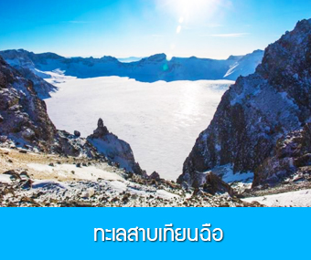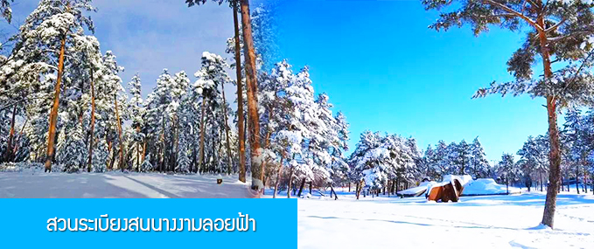

**เที่ยง**  **รับประทานอาหารกลางวัน ณ ภัตตาคาร**

หลังอาหารนำท่านเที่ยวชม **สวนระเบียงสนนางงามลอยฟ้า 美人松空中廊桥公园 Beauty Pine sky bridge Park** สวนขนาดใหญ่ทีปกคลุมด้วยต้นสนนางงาม มีระเบียงชมวิวลอยฟ้าที่เป็นจุดเช็คอินสำหรับนักท่องเที่ยวผู้มาเยือน จุดชมวิวด้านบนสุดปูพื้นด้วยกระจกไส ณ จุดนี้สามามารถมองเห็นป่าสนนางงามที่อยู่เบื้อล่าง และสามารถมองเห็นเทือกเขาฉางไป๋ซานที่ทอดยาว.....นำท่านเดินชมความสวยงามของต้นสนนางงามและทัศนียภาพของภูเขาฉางไป๋ซานที่อยู่เบิ้องไกล......

**ค่ำ รับประทานอาหารค่ำ ณ ภัตตาคาร**

พักที่  **QIUSHA MEISHU HOTEL** โรงแรมระดับ 4 ดาวท้องถิ่นหรือเทียบเท่า ในเมืองฉางไป๋ซาน

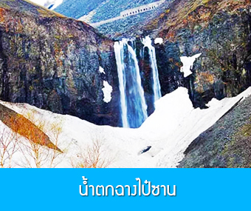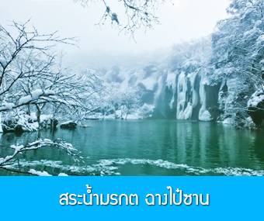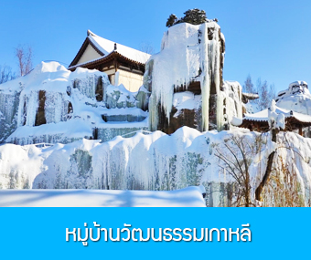

|  |
| --- |
| **วันที่สาม อุทยานเขาฉางไป๋ซาน– ทะเลสาบเทียนฉือ – น้ำตกฉางไป๋ซาน –สระมรกต–หมู่บ้านวัฒนธรรม**  **เกาหลี** |

**เช้า รับประทานอาหารเช้า ณ ห้องอาหารของโรงแรม**

หลังอาหารนำท่านเที่ยวชม **ยอดเขาฉางไป๋ซาน 长白山** (ขึ้น/ลงเนินด้านทิศเหนือ) ชมความงามของ **ทะเลสาบเทียนฉือ 天池** ทีเชื่อกันว่าเป็นแหล่งน้ำศักดิ์สิทธิ์ที่อยู่ใกล้สรวงสวรรค์ ชม **น้ำตกเขาฉางไป๋ซาน 长白山瀑布** เป็นน้ำตกที่ไหลลงมาจากหน้าผาขนาดใหญ่ที่มีความสูง 68 เมตร น้ำตกแห่งนี้เป็นจุดน้ำไหลออกของทะเลสาบเทียนฉือ และเป็นต้นกำเนิดของแม่น้ำซงฮัวเจียง....ชม **สระน้ำมรกต 绿渊潭** สระน้ำสีเขียวมรกตที่มีน้ำตกน้อยสองสายที่คอยเติมน้ำเข้าไปในสระ เป็นจุดถ่ายภาพ เช็คอินที่พลาดไม่ได้สำหรับผู้มาเยือนอุทยานฉางไป๋ซาน...(ราคาทัวร์รวมค่ารถบัส Shutlle Bus รับ – ส่งตามจุดท่องเที่ยวในเขตอุทยานแล้ว)

**เที่ยง รับประทานอาหารกลางวัน ณ ภัตตาคาร**

หลังอาหารนำท่านเที่ยวชม **หมู่บ้านวัฒนธรรมเกาหลี 朝鲜民俗村** เป็นชุมชนที่มีชนเผ่าเกาหลีที่เป็นชนเผ่าพื้นเมืองของเมืองนี้ ชมบ้านเรือนสไตล์เกาหลีดั้งเดิม และขนบธรรมเนียมและวัฒนธรรมของชนเผ่าเกาหลีที่เป็นประชากรหลักของเมืองนื้ **ให้ท่านลงมือทำผักดองกิมจิ ด้วยตัวเอง** ภายในห้องสาธิตของหมู่บ้าน

**เย็น รับประทานอาหารค่ำ ณ ภัตตาคาร** พักที่  **QIUSHA MEISHU HOTEL** โรงแรมระดับ 4 ดาวท้องถิ่นหรือเทียบเท่า ในเมืองฉางไป๋ซาน

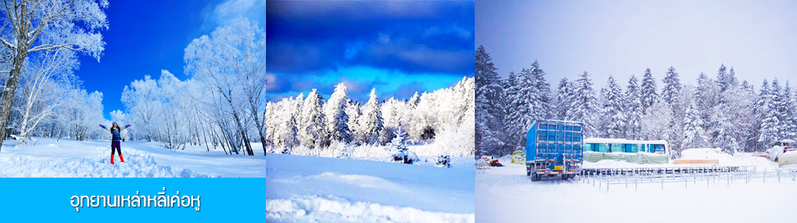

**วันที่สี่ อุทยานเหล่าหลี่เค่อหู – โรงเตี้ยมทุ่งหิมะ – ป่าดงดิบแดนหิมะ-สวนกวางเขากิ่ง-เมืองหิมะเทพ**

**นิยาย**

**เช้า รับประทานอาหารเช้า ณ ห้องอาหารในโรงแรม**หลังอาหารนำท่านเที่ยวชม **อุทยานเหล่าหลี่เค่อหู 老里克湖景区** เป็นอุทยานธรรมชาติที่มีหิมะที่หนาฟูปกคลุมผืนป่าไม้ และหนองน้ำ (ในฤดูหนาวพื้นที่ภายในอุทยานจะถูกปกคลุมด้วยหิมะ) ได้ชื่อว่าเป็นดินแดนในเทพนิยายที่มนุษย์ไฝ่ฝัน เป็นจุดเที่ยวชมหิมะขึ้นชื่อของเมืองฉางไป๋ซาน ในฤดูหนาวจะมีหิมะปกคลุมหนานแน่นกว่า 1 เมตร ต้นไม้ในอุทยานจะถูกเคลือบด้วยน้ำแข็ง เป็นปรากฎการณ์ทางธรรมชาติของฤดูหนาวที่สวยงามเหนือคำบรรยาย เสมือนดินแดนลี้ลับในเทพนิยาย.....นำท่านแวะชมจุดเช็คอินชมวิวในอุทยาน อาทิ **โรงเตี้ยมในทุ่งหิมะ สวนป่าดงดิบเคลือบหิมะ สวนกวางเขากิ่ง** 麋鹿 **เมืองหิมะเทพนิยาย** ฯลฯ

**เที่ยง รับประทานอาหารกลางวัน ณ ภัตตาคาร**

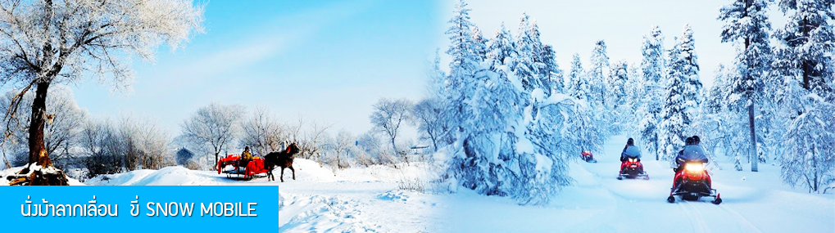

**หมายเหตุ การเดินเที่ยวชมอุทยานทำได้ด้วยการเดินเท้า เข้าและออกจากอุทยานซึ่งจะใช้เวลาขาไป 40 นาที**

**ขากลับ 40 นาที ระหว่างทางต้องลุยหิมะแต่สามารถชมและถ่ายภาพวิวหิมะได้ตลอดทาง**

**และท่านสามารถ เลือกซื้อ OPTION เสริมที่ 1 ด้วยการนั่งม้าลากเลื่อน 1 ขา 马拉雪橇 (ใช้เวลา 15 นาทีอัตราค่าบริการท่านละ 240 หยวนหรือ 1,200 บาทต่อเที่ยว)**

**หรือเลือกซื้อ OPTION เสริมที่ 2 ด้วยการขี่ SNOW MOBILE 1 ขา 雪地摩托车 (ใช้เวลา 10 นาทีอัตราค่าบริการท่านละ 300 หยวนหรือ 1,500 บาทต่อเที่ยว)**

**หมายเหตุ โปรแกรมเสริมเป็นโปรแกรมที่ท่านต้องเสียค่าใช้จ่ายเองด้วยความสมัครใจ สำหรับท่านที่ไม่ต้องการเลือกซื้อกิจกรรมดังกล่าวสามรถเลือกวิธีเดินเท้าเข้า ชมและออกจากอุทยานได้**

**เย็น รับประทานอาหารค่ำ ณ ภัตตาคาร**

พักที่  **QIUSHA MEISHU HOTEL** โรงแรมระดับ 4 ดาวท้องถิ่นหรือเทียบเท่า ในเมืองฉางไป๋ซาน

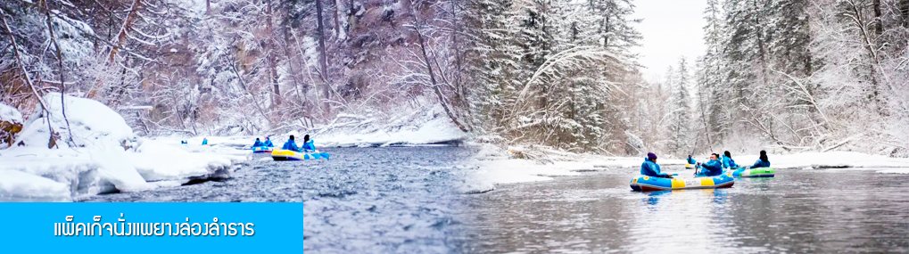

**วันที่ห้า เมืองฉางไป๋ซาน – OPTION เสริม ล่องแพยางชมดินแดนเทพนิยาย – นั่งรถไฟความเร็วสูงกลับเมืองต้าเหลียน**

**เช้า รับประทานอาหารเช้า ณ ห้องอาหารของโรงแรม**

หลังอาหารท่านสามารถพักผ่อนตามอัธยาศัยในโรงแรม หรือ **ท่านสามารถเลือกซื้อ OPTION เสริม แพ็คเก็จนั่งแพยางล่องลำธาร(เป็นลำธารน้ำแร่ธรรมชาติ) เที่ยวชม ความสวยงามและมหัศจรรย์ของเกล็ดหิมะและน้ำแข็งบนกิ่งไม้ และกองหิมะหนาฟูที่ทับถม ท่ามกลางธรรมชาติที่สงบของผืนป่าและเนินเขา ท่ามกลางไอละอองจากธารน้ำ เสมือนเราอยู่ในโลกแห่งเทพนิยายในจินตนาการ ท่านสามารถสัมมผัสความมหัศจรรย์ทางธรรมชาติได้อย่างไกล้ชิด เป็นประสบการร์ท่องเที่ยวเมืองหนาวที่หาดูได้ยากยิ่งและไม่ควรพลาด**.......**อัตราค่าบริการสำหรับ เสริมนั่งแพยางล่องชมดินแดนเทพนิยาย ท่านละ 180 หยวน หรือ 900 บาท ใช้เวลาล่องแพยางประมาณ 30-40 นาที ไปได้ทั้งเด็กและผู้ใหญ่**

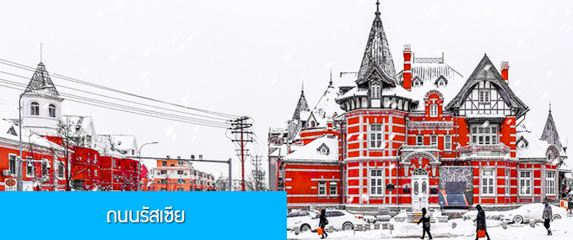

**เที่ยง รับประทานอาหารกลางวัน ณ ภัตตาคาร**

หลังอาหารนท่านเดินทางสู่สถานีรถไฟความเร็วสูงเมืองฉางไป๋ซาน เพื่อเตรียมขึ้นรถไฟไปเมืองต้าเหลียน

**13.14 น. นำท่านขึ้นรถไฟความเร็วสูงขบวนที่ G8037 (13.19/19.28) เพื่อเดินทางไปยังเมืองต้าเหลียน**

**\*\*รวมเจ้าหน้าที่ขนสัมภาระขึ้นรถไฟความเร็วสูงท่านละ 1 ใบ\*\***

**19.28 น. นำท่านเดินทางถึงสถานีรถไฟเมืองต้าเหลียน นำท่านเดินทางโดยรถบัสปรับอากาศสู่ตัวเมืองต้าเหลียน**

**ค่ำ รับประทานอาหารค่ำ ณ ภัตตาคาร**

พักที่  **DALIAN FURONG HOTEL** โรงแรมระดับ 4 ดาวท้องถิ่น ในเมืองเมืองต้าเหลียน

ท่านสามารถเที่ยวชม **ถนนรัสเซีย 俄罗斯风情街** ชมอาคารสถาปัตยกรรมตะวันตก (รัสเซีย) และร้านค้าที่จำหน่ายสินค้าและของที่ระลึกที่นำเข้าจากรัสเซียได้ ณ ถนนคนเดิน (ถนนรัสเซีย) ที่อยู่ด้านหลังโรงแรมที่พัก

**วันที่หก เมืองต้าเหลียน -บินกลับกรุงเทพฯ**

**เช้า บริการอาหารเช้าแบบ Box set**

นำท่านเดินทางสู่สนามบินต้าเหลียน เพื่อทำการเช็คอิน โหลดสัมภาระก่อนบิน

**07.00 น.** เหิรฟ้าสู่กรุงเทพฯ **โดยสายการบิน QINGDAO AIRLINES** เที่ยวบินที่ **QW6191**

(บริการอาหารร้อนและเครื่องดื่มระหว่างเที่ยวบิน)

**09.15 น.** เที่ยวบินแวะจอด ณ สนามบินซานเสีย เมืองหยีชาง นำท่านผ่านด่านตรวจคนเข้าเมืองขาเข้า

จากนั้นให้ท่านพักผ่อนภายในอาคารผู้โดยสารและรอต่อเครื่อง (สัมภาระที่โหลดใต้ท้องเครื่องจะถูกส่งตรงมายังสนามบินดอนเมือง)

**11.00 น.** เดินทางสู่เมืองต้าเหลียนโดยเที่ยวบินของสายการบิน **QINGDAO AIRLINES** เที่ยวบินที่ **QW6191**

(บริการอาหารร้อนและเครื่องดื่มระหว่างเที่ยวบิน)

**13.45 น.** เดินทางกลับถึง **ท่าอากาศยานดอนเมือง กรุงเทพฯ** โดยสวัสดิภาพพร้อมความประทับใจ..

************************************************************************************************

|  |  |  |  |
| --- | --- | --- | --- |
| **อัตราค่าบริการ** | | | |
| **วันเดินทาง** | **ราคาทัวร์/ท่าน** | **ราคาทัวร์เด็ก/ท่าน** | **ราคา** |
| **พักห้องละ 2-3 ท่าน** | **(อายุไม่เกิน 12 ปีไม่ใช้เตียง)** | **ห้องพักเดี่ยวจ่ายเพิ่ม** |
| **เดือน มกราคม 2568** | | | |
| **22-27 มกราคม** | **37,900.-** | **33,900.-** | **8,500** |
| **26-31 มกราคม** | **37,900.-** | **33,900.-** | **8,500** |
| **29 ม.ค. - 3 ก.พ.** | **37,900.-** | **33,900.-** | **8,500** |
| **เดือน กุมภาพันธ์ 2568** | | | |
| **2-7 กุมภาพันธ์** | **37,900.-** | **33,900.-** | **8,500** |
| **5-10 กุมภาพันธ์** | **37,900.-** | **33,900.-** | **8,500** |
| **9-14 กุมภาพันธ์** | **37,900.-** | **33,900.-** | **8,500** |
| **12-17 กุมภาพันธ์** | **36,900.-** | **32,900.-** | **7,000** |
| **16-21 กุมภาพันธ์** | **36,900.-** | **32,900.-** | **7,000** |
| **19-24 กุมภาพันธ์** | **36,900.-** | **32,900.-** | **7,000** |
| **23-28 กุมภาพันธ์** | **36,900.-** | **32,900.-** | **7,000** |
| **26 ก.พ. -3 มี.ค.** | **36,900.-** | **32,900.-** | **7,000** |

**อัตรานี้รวม**

1. ค่าตั๋วเครื่องบินไป-กลับ ชั้นประหยัด และ ค่าภาษีสนามบิน และน้ำหนักกระเป๋าโหลดใต้ท้องเครื่องท่านละ 20 กิโลกรัม

2. ค่าโรงแรมที่พักตามรายการที่ระบุ ( ห้องพักได้ 2 ท่าน ในกรณีที่เดินทางด้วยกัน 3 ท่าน ทางโรงแรมจัดห้องพักให้ท่านแบบ 2 เตียงและมีเตียงเสริมให้ท่าน 1 เตียง )

3. ค่าเข้าชมสถานที่ต่างๆ ตามที่รายการทัวร์ระบุ

4. ค่าอาหารและเครื่องดื่มตามที่รายการทัวร์ระบุ

5. ค่ารถรับส่งระหว่างนำเที่ยวตามที่รายการระบุ

6. ค่าประกันอุบัติเหตุคุ้มครองในระหว่างการเดินทาง คุ้มครองในวงเงินท่านละ 1,000,000 บาท ค่า รักษาพยาบาลกรณีเกิดอุบัติเหตุวงเงินท่านละ 500,000 บาท ตามเงื่อนไขของกรมธรรม์

**อัตรานี้ไม่รวม**

1. ค่าน้ำหนักกระเป๋าเฉพาะส่วนที่เกินจาก 20 กิโลกรัมตามที่สายการบินกำหนด

2. ค่าธรรมเนียมในการทำหนังสือเดินทาง

3. ค่าใช้จ่ายส่วนตัวนอกเหนือจากที่รายการทัวร์ระบุ เช่น ค่าอาหารและเครื่องดื่มที่สั่งเพิ่มเอง, ค่าโทรศัพท์, ค่าเช่าพอกเก็ตไวไฟ ฯลฯ

4. ค่าทำใบอนุญาตที่กลับเข้าประเทศของคนต่างชาติหรือคนต่างด้าว

5. ค่าภาษีมูลค่าเพิ่ม 7% และค่าภาษีบริการหัก ณ ที่จ่าย 3% (กรณีต้องการใบกำกับภาษี)

**6. ค่าทิปไกด์ คนขับรถ หัวหน้าทัวร์ 1,800 บาทต่อหนึ่งผู้เดินทาง**

**7. ค่าโปรแกรมเสริม(ออพชั่น) ที่ไกด์ท้องถิ่นนำเสนอ เฉพาะท่านที่ต้องการซื้อโปรแรกมเสริม**

**เงื่อนไขการจอง และยกเลิกทัวร์**

1. แจ้งจำนวนผู้เดินทาง พร้อมชำระเงินมัดจำงวดแรก **ท่านละ 15,000.- บาท** หากท่านยกเลิกหลังการชำระค่ามัดจำแล้ว ทางบริษัทฯ ไม่สามารถคืนค่ามัดจำให้ท่านในทุกกรณี แต่ท่านสามารถหาผู้เดินทางใหม่มาใช้สิทธิ์แทนได้ โดยไม่ต้องเสียค่าใช้จ่ายใด ๆ

2. ชำระค่าทัวร์ส่วนที่เหลือ ก่อนการเดินทาง 20 วัน หากท่านยกเลิกหลังการชำระค่าทัวร์ทั้งหมดแล้ว ทางบริษัทฯ ไม่สามารถคืนค่าทัวร์ทั้งหมด หรือบางส่วนให้ท่านในทุกกรณี แต่ท่านสามารถหาผู้เดินทางใหม่มาใช้สิทธิ์แทนได้ โดยเสียค่าใช้จ่ายบางส่วนเพิ่ม เช่น ค่าวีซ่าสำหรับผู้ที่มาแทนท่าน และค่าเปลี่ยนชื่อที่ต้องจ่ายให้กับสาการบิน

3. เมื่อท่านเลือกวันเดินทาง และได้วางเงินมัดจำ หรือค่าทัวร์ทั้งหมดแล้ว ท่านไม่สามรถเลื่อนการเดินทางได้ หรือเปลี่ยนโปรแกรมทัวร์ได้ การเลื่อนหรือเปลี่ยนโปรแกรมทัวร์เท่ากับการยกเลิกทัวร์ ซึ่งทางบริษัทฯ จะไม่สามารถคืนเงินค่าทัวร์ หรือเงินมัดจำทัวร์ให้ท่านได้

**หมายเหตุ**

1. บริษัทฯ มีสิทธิ์ที่จะเปลี่ยนแปลงรายละเอียดบางประการในทัวร์นี้ เมื่อเกิดเหตุสุดวิสัยจนไม่อาจแก้ไขได้

2. บริษัทฯ ไม่รับผิดชอบค่าเสียหายในเหตุการณ์ที่เกิดจากสายการบิน ภัยธรรมชาติ ปฏิวัติและอื่นๆ ที่อยู่นอกเหนือการควบคุมของทางบริษัทฯ หรือค่าใช้จ่ายเพิ่มเติมที่เกิดขึ้นทางตรงหรือทางอ้อม เช่น การเจ็บป่วย, การถูกทำร้าย, การสูญหาย, ความล่าช้า หรือจากอุบัติเหตุต่างๆ

3. หากท่านถอนตัวก่อนรายการท่องเที่ยวจะสิ้นสุดลง ทางบริษัทฯ จะถือว่าท่านสละสิทธิ์และจะไม่คืนเงินค่าบริการที่ท่านได้ชำระไว้แล้วไม่ว่ากรณีใดๆ ทั้งสิ้น

4. บริษัทฯ จะไม่รับผิดชอบต่อการห้ามออกนอกประเทศ หรือ ห้ามเข้าประเทศ อันเนื่องมาจากมีสิ่งผิดกฎหมาย หรือเอกสารเดินทางไม่ถูกต้อง หรือ การถูกปฏิเสธในกรณีอื่นๆ

5. รายการทัวร์นี้เป็นเพียงข้อเสนอที่ต้องได้รับการยืนยันจากบริษัทฯ อีกครั้งหนึ่ง หลังจากได้รับการยืนยันที่นั่งจากสายการบิน และโรงแรมที่พักในต่างประเทศเป็นที่เรียบร้อย แต่อย่างไรก็ตามรายการนี้อาจเปลี่ยนแปลงได้ตามความเหมาะสม

6. มัคคุเทศก์ พนักงาน และตัวแทนของบริษัทฯ ไม่มีสิทธิ์ในการให้คำสัญญาใดๆ ทั้งสิ้นแทนบริษัทฯ นอกจากมีเอกสารลงนามโดยผู้มีอำนาจของบริษัทฯ กำกับเท่านั้น

7. หากไม่สามารถไปเที่ยวในสถานที่ที่ระบุในโปรแกรมได้ อันเนื่องมาจากธรรมชาติ ความล่าช้า และความผิดพลาดจากทางสายการบิน บริษัทฯ จะไม่มีการคืนเงินใดๆ ทั้งสิ้น แต่ทั้งนี้ทางบริษัทฯจะจัดหาสถานที่ท่องเที่ยวอื่นๆมาทดแทน โดยขอสงวนสิทธิ์การจัดหานี้โดยไม่แจ้งให้ทราบล่วงหน้า 8. เมื่อท่านออกเดินทางไปกับคณะแล้ว ท่านงดการใช้บริการรายการใดรายการหนึ่ง หรือไม่เดินทางพร้อมคณะถือว่าท่านสละสิทธิ์ ไม่อาจเรียกร้องค่าบริการ และเงินมัดจำคืน ไม่ว่ากรณีใดๆ ทั้งสิ้น

9. ในกรณีที่ลูกค้าต้องซื้อตั๋วโดยสารรถทัวร์ หรือเครื่องบินภายในประเทศล่วงหน้า กรุณาติดต่อเจ้าหน้าที่ของบริษัท ฯ พร้อมขอคำยืนยันว่ากรุ๊ปสามารถออกเดินทางได้หรือไม่ มิเช่นนั้นทางบริษัทฯ จะไม่รับผิดชอบค่าใช้จ่ายใดๆ ทั้งสิ้น

**หนังสือเดินทางที่ไม่สามารถใช้เดินทางได้**

- หนังสือเดินทางที่มีอายุเหลือไม่ถึง 6 เดือน หมายถึงหนังสือเดินทางที่ใกล้จะหมดอายุ หากนับจากวันที่ต้องใช้เดินทางจนถึงวันหมดอายุ ถ้าน้อยกว่า 6 เดือนถือว่าใช้เดินทางไม่ได้ ท่านต้องไปทำเล่มใหม่ทันที

- หนังสือเดินทางที่ชำรุด หมายถึงหนังสือเดินทางที่มีส่วนใดส่วนหนึ่งขาดหายหรือชำรุด เช่น หน้าแรกที่มีรูปและรายละเอียดของผู้เดินทางมีรอยฉีกขาด หรือขูดขีด หรือมีการแต้มสีหรือหมึกจนทำให้ไม่สามารถมองเห็นรายละเอียดได้ครบถ้วน หน้าในเล่มหนังสือเดินทางขาดหายทั้งหน้า หรือบางส่วน ใช้กาวติดหน้าใดหน้าหนึ่งในเล่มจนไม่สามารถเปิดดูรายละเอียดได้ ล้วนถือว่าเป็นหนังสือเดินทางชำรุดที่ไม่สามารถใช้เดินทางได้

**หมายเหตุ** เพื่อหลีกเลี่ยงข้อผิดพลาดในเรื่องเอกสารการเดินทาง ซึ่งอาจยังผลให้ผู้เดินทางไม่สามารถเดินทางตามกำหนดได้ กรุณาส่งหนังสือเดินทางเล่มจริงของผู้เดินทางมาให้บริษัทฯ ตรวจสอบและจัดเตรียมแบบฟอร์มเข้า ออกประเทศให้เรียบร้อย โดยเจ้าหน้าที่จะคืนหนังสือเดินทางให้ท่านที่สนามบินในวันเดนทาง สำหรับท่านผู้เดินทางที่ถือหนังสือเดินทางติดตัวไปสนามบินในวันเดินทาง กรุณาตรวจเช็คอีกครั้งก่อนเดินทางไปสนามบิน ว่าไม่หยิบผิดเล่ม ไม่หมดอายุ และไม่ชำรุด บริษัทฯ จะไม่รับผิดชอบใด ๆ หากหนังสือเดินทางของท่านมีปัญหาดังกล่าวจนทำให้ท่านเดินทางไม่ได้